Министерство образования Иркутской области
Государственное бюджетное профессиональное
образовательное учреждение Иркутской области
«Иркутский авиационный техникум»
(ГБПОУИО «ИАТ»)

КП.09.02.03.22.192.06 ПЗ

ИНФОРМАЦИОННАЯ СИСТЕМА
«ПОДГОТОВИТЕЛЬНЫЕ КУРСЫ ПО АНГЛИЙСКОМУ ЯЗЫКУ»
Председатель ВЦК: | ____________________________________________  (подпись, дата) | (М.А. Кудрявцева)
Руководитель: | ____________________________________________  (подпись, дата) | (М.А. Кудрявцева)
Студент: | ____________________________________________  (подпись, дата) | (Е.С. Кудрявцева)

Иркутск 2022

СОДЕРЖАНИЕ

Введение 3
1. Описание предметной области 4
2. Анализ инструментальных средств разработки 6
3. Техническое задание 9
4. Проектирование ИС 10
4.1. Структурная схема ИС 10
4.2. Функциональная схема ИС 12
4.3. Проектирование базы данных 14
4.4. Проектирование интерфейса 17
5. Разработка ИС. 19
5.1. Разработка интерфейса ИС 19
5.2. Разработка базы данных ИС 22
5.3. Разработка ИС 23
6. Документирование программного продукта 24
6.1. Руководство пользователя 24
Заключение 29
Список используемых источников 30
Приложение А – Техническое задание 31
Приложение Б – Листинг teacher_kurs.php 35

Введение
Курсы подготовительные предназначены для групповой или индивидуальной подготовки по различным дисциплинам или же для поднятия общего уровня знаний о предмете. Предметом курса был выбран английский язык, по следующему ряду причин:
- английский язык используется во многих сферах деятельности;
- так же английский даёт возможность поступить в зарубежный вуз;
- со знаниями английского есть возможность получать актуальную информацию;
- английский язык нужен для общения с людьми при различных путешествия;
Так же востребованность различных курсов сильно выросла. Такая система обучения даёт более эффективные результаты. На курсах сам процесс обучения структурирован и разделен на части, которые идут в закономерной последовательности друг за другом, что экономит время.
Целью курсового проекта является создание информационной системы «Подготовительные курсы по английскому языку». Программный продукт будет упрощать процесс обучение как для учеников, так и для учителей. Основная задача курсового проекта состоит в выполнении отправленных и принятых заявок на курсы.
Для реализации поставленных целей необходимо решить следующие задачи:
- изучить понятие подготовительных курсов;
- изучить предметную область подготовительных курсов;
- составить техническое задание;
- спроектировать информационную систему;
- разработать интерфейс и структуру информационной системы;
- разработать информационную систему;
- составить руководство пользов

1. Описание предметной области
В качестве предметной области была выбрана образовательная платформа подготовительных курсов по английскому языку, которая занимается обучением учеников, подавших заявки на курс по английскому языку.
При поступлении заявки на выбранный курс, следует договорённость об оплате. В заявке должны быть прописаны личные данные, такие как: ФИО ученика, ФИО (родителя, если подавший заявку на обучение не совершеннолетний), номер телефона, номер телефона законных представителей, электронная почта. Так же в заявке указывается для каких целей была подана заявка, например: для общего поднятия уровня английского, для подготовки к экзаменам, для саморазвития.
Так же на образовательной платформе могут быт представлены курсы, ориентированные на разные возрастные группы. Курс может создаваться лично одним педагогом или же группой. Так же курс может быть ориентирован на индивидуальную работу с учеником или же на группу учеников.
Подавший заявку может записаться как на индивидуальный курс, так и на групповой. Так же в помощь с выбором курса будет предоставлен тест для определения уровня английского.
При принятии заявки на курс и оплате, ученику предоставляют учебный план курса, который поделен на модули.
Весь процесс происходит сначала со сбора информации учителем, составления рабочей программы для группы или индивидуально для одного человека и предоставления информации через образовательную платформу, используя её функционал. После теоритической части урока учителем будет предоставлена практическая часть. В процессе изучения учебной программы ученик может отслеживать собственный прогресс.
В соответствии с предметной областью «Подготовительные курсы по английскому языку» можно выделить следующие сущности:
Заявка. Атрибуты заявки – Номер заявки, номер ученика, номер курса.
Ученик. Атрибуты ученика – Номер ученика, ФИО, телефон, почта.
Учитель. Атрибуты учителя – Номер учителя, ФИО, почта, телефон.
Курс. Атрибуты курса – Номер курса, название, описание, стоимость, номер учителя

2. Анализ инструментальных средств разработки
Для проектирования информационной системы использовались:
Draw.io – инструмент для создания диаграмм, блок-схем, отношений сущностей, программных блоков и другого.
Microsoft Visio – векторный графический редактор диаграмм и блок-схем для
Windows.
MySQL Workbench – инструмент для визуального проектирования БД.
При создании прототипа интерфейса использовала онлайн-сервиc Figma.
Для разработки клиентской части информационной системы буду использоваться:
HTML – язык гипертекстовой разметки документов для просмотра веб-страниц в браузере.
CSS – код, используемый для стилизации веб-страниц.
PHP – скриптовый язык программирования общего назначения, применяемый в веб-разработке. Данный язык используется для взаимосвязи базы данных и сервера.
Для работы с базой данных были рассмотрены следующие СУБД:
MySQL – свободная реляционная система хранения и управления базами данных.
SQLite – встраиваемая СУБД, которая поддерживает достаточно полный набор команд SQL.
Для работы с ИС была выбрана MySQL, так как она обладает почти всеми критериями, представленными в таблице 1.
Таблица 1 – Сравнение СУБД
Название СУБД: | MySQL | SQLite
Бесплатность | + | +
Поддержка большого количества типов данных | - | -
Удобство и надежность в эксплуатации | + | +
Безопасность | + | -
Целостность данных | + | -

В качестве веб-интерфейса был выбран PhpMyAdmin, обладающий интеграцией с PHP и большим функционалом работы с базой данных.
Для разработки информационной системы рассматривались следующие инструменты:
Atom – многофункциональный текстовый редактор, поддерживающий большое количество различных расширений.
PhpStorm – интегрирования среда разработки на PHP с интеллектуальным редактором, понимающая код и поддерживающая версии PHP 5.3 – 7.3 для современных и классических проектов.
Visual Studio Code – редактор исходного кода, разработанный Microsoft.
Информационная система будет создаваться при помощи программы Visual Studio Code, так как данная программа обладает всеми характеристиками, указанными в таблице 2.
Таблица 2 – Сравнение инструментов для создания ИС
Название инструмента | Atom | PhpStorm | Visual Studio Code
Бесплатность | + | - | +
Подсветка синтаксиса | + | + | +
Подсказки по коду | _ | + | +
Поддержка HTML, CSS, PHP | – | + | +
Поиск по коду | + | + | +

2.1. Обоснование выбора

Для разработки информационной системы было принято решение использовать следующие средства разработки:
- HTML, CSS, PHP – инструмент веб-разработки.
- PhpMyAdmin – для работы с базой данных.
- Visual Studio Code – как среда разработки.

3. Техническое задание

В начале разработки информационной системы создавалось техническое задание, в котором находятся основные требования к функционалу.
Согласно ГОСТ 19 техническое задание должно включать следующие разделы:
Общие сведения.
2. Цели и назначение создания автоматизированной системы.
3 Характеристика объекта автоматизации.
3.1. Требования к функциональным характеристикам.
4. Требования к системе в целом.
4.1 Требования к структуре и функционированию приложения.
4.2 Требования к надежности.
4.3 Требования к безопасности.
4.4 Требования к эксплуатации, техническому обслуживанию, ремонту и хранению компонентов системы
5. Требования к документированию.
6. Состав и содержание работ по созданию системы.
Техническое задание на разработку информационной системы представлено в Приложении А.

4. Проектирование ИС

4.1. Структурная схема ИС
Проектирование информационной системы осуществляется при помощи CASE средств, позволяющих создавать схемы и реляционные модели программ.
На рисунке 1 представлена диаграмма прецедентов Uses Case View, показывающая структурную схему ИС для пользователя учитель.
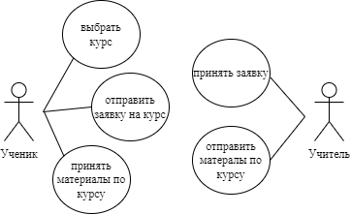
Рисунок 1 – Структурная схема ИС учителя
На этой диаграмме расположены актеры, прецеденты и связи. Данная диаграмма показывает взаимодействие основных объектов ИС и их действия.
Диаграмм деятельности позволяет описать логику процедур, бизнес-процессы и потоки работ (рисунок 2).
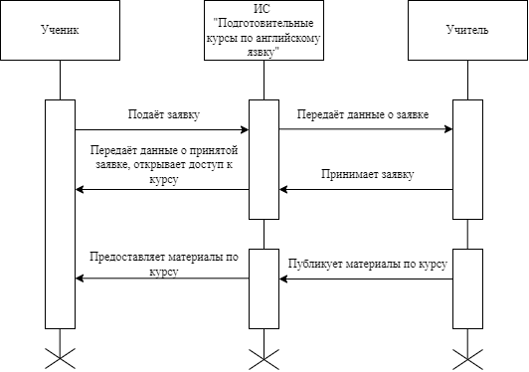
Рисунок 2 – Диаграмма деятельности
Диаграмма компонентов позволяет проверить приемлемость требуемой функциональной системы (рисунок 3).
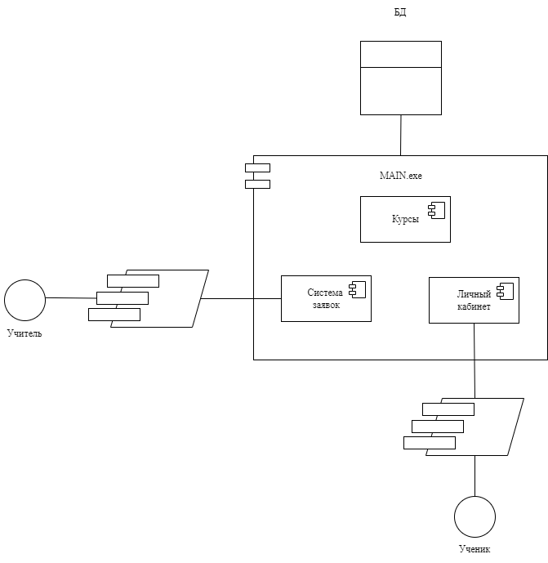
Рисунок 3 – Диаграмма компонентов
Диаграмма развёртывания предназначена для представления общей конфигурации или типологии распределённой программой системы и содержит изображение размещения различных артефактов по различным узлам системы (рисунок 4).
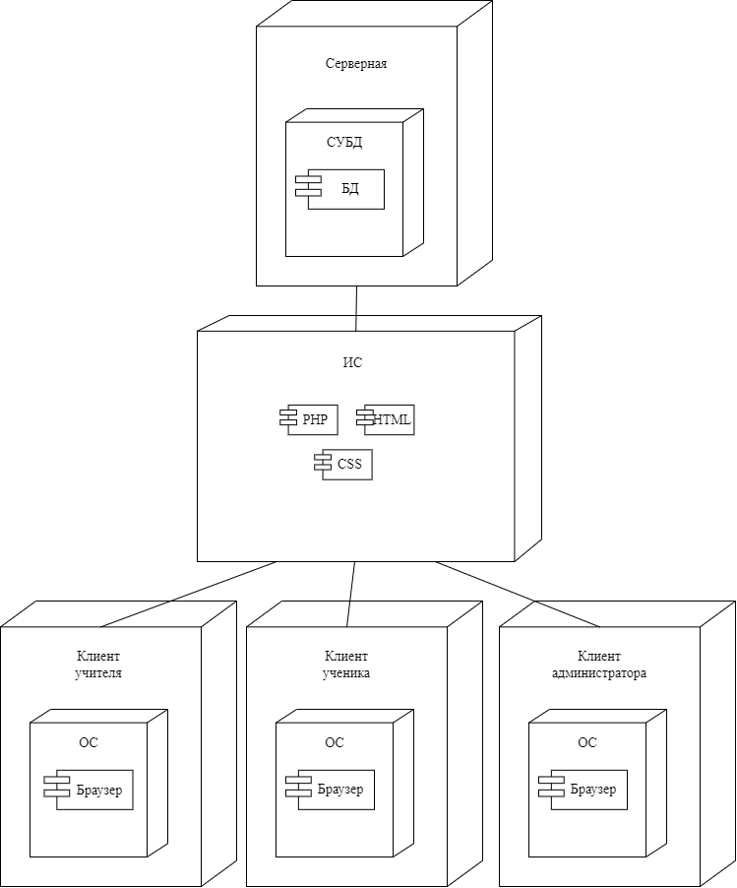
Рисунок 4 – Диаграмма развертывания

4.2. Функциональная схема ИС
На рисунке 5 представлена контекстная диаграмма, показывающая систему как набор иерархических действий, в которой каждое действие преобразует некоторый объект или набор объектов.
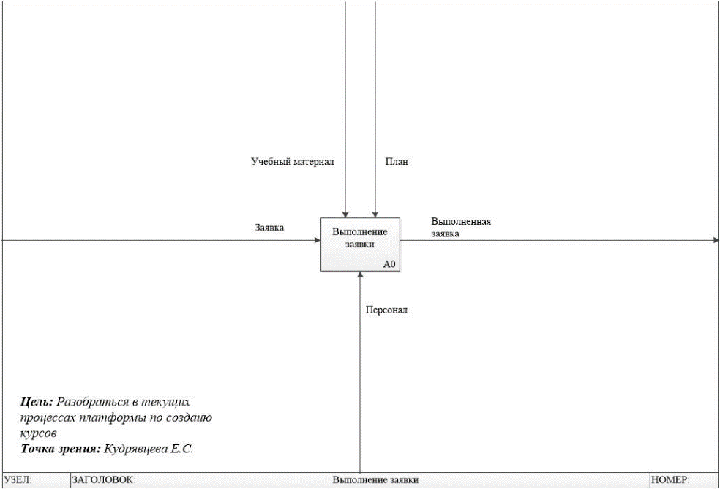
Рисунок 5 – Контекстная диаграмма
На данной контекстной диаграмме изображен процесс выполнения заявки.
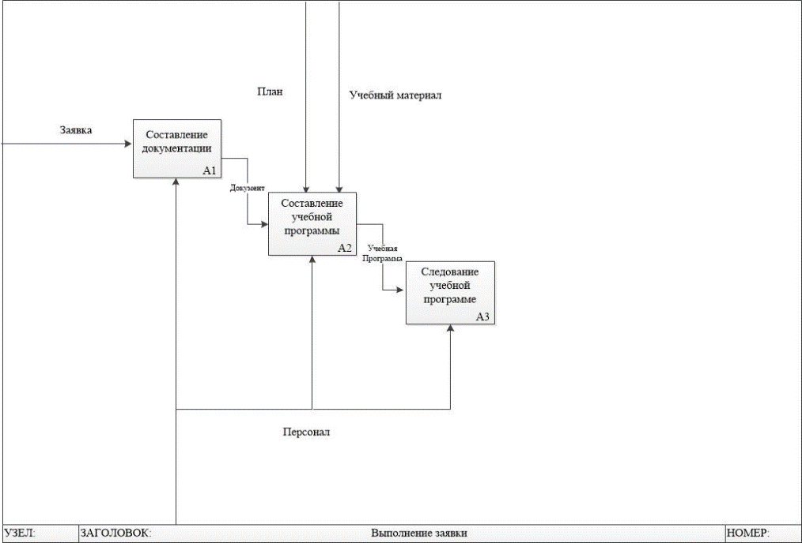
Рисунок 6 – Диаграмма декомпозиции
Диаграмма декомпозиции показывает взаимодействие между основными функциями ИС «Подготовительные курсы по английскому языку» (рисунок 6).

Диаграмма классов описывает отношения классов информационной системы (рисунок 7).
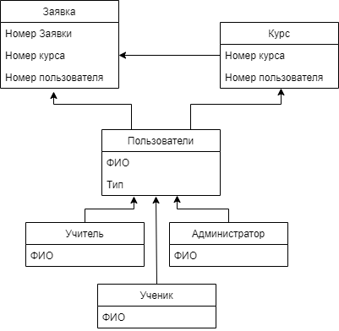
Рисунок 7 – Диаграмма классов
Диаграмма потоков данных предназначена для моделирования информационных систем с точки зрения хранения, обработки и передачи данных (рисунок 8).
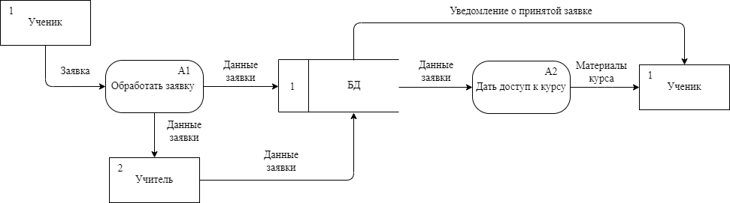
Рисунок 8 – Диаграмма потоков данных.

4.3. Проектирование базы данных
Проектирование информационной системы «Подготовительные курсы по английскому языку» при помощи CASE средств, позваляет быстро создавать схемы и реляционные модели диаграмм.
На рисунке 9 изображена инфологическая модель данных информационной системы «Подготовительные курсы по английскими языку».
Данная модель показывает сущности, их свойства и отношения между объектами. Сущности: учитель, менеджер, курс, ученик, заявка. Свойства показаны в виде овалов, а отношения показаны ромбом.
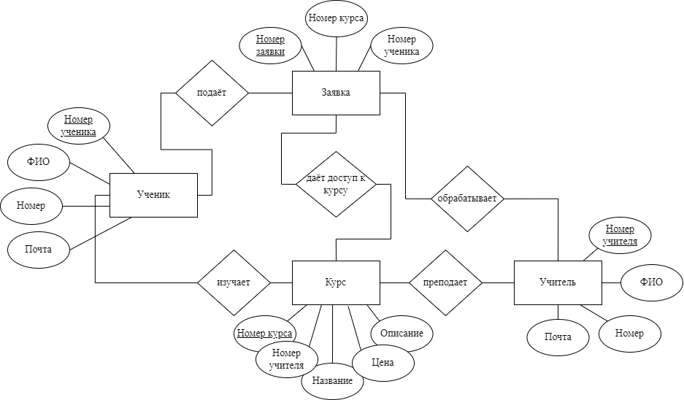
Рисунок 9 – Инфологическая модель базы данных
На рисунке 10 изображена датологическая модель, определяющая состав взаимосвязей таблиц, которые отражают содержание информационных сущностей инфологической модели в терминах конкретной СУБД. Представлены следующие связи:
– Один ко многи (пользователи-заявки, заявки-курсы, материалы-курсы, пользователи-курсы)
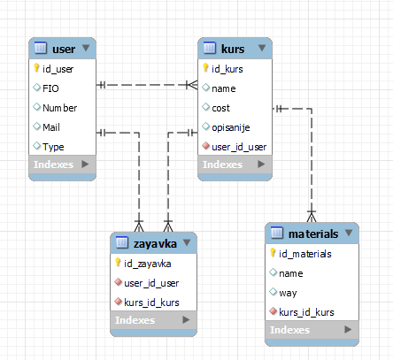

Рисунок 10 – Датологическая модель
На ER-модели базы даных показаны таблицы, связи между ними и типы данных атрибутов (рисунок 11).
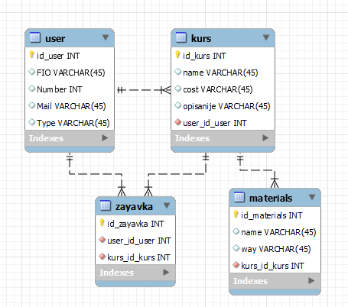

Рисунок 11 – ER-модель БД
В таблицах 3-6 – представлены поля, их типы данных и описание.
Таблица 3 – Таблица «Пользователи»
Поле | Тип данных | Описание
id_Teacher | INT | Код учителя
FIO | VARCHAR(45) | ФИО
Number | INT | Номер телефона
Mail | VARCHAR(45) | Электронная почта
Type | VARCHAR(45) | Тип пользователя (учитель, ученик, администратор)

Таблица 4 – Таблица «Матералы»
Поле | Тип данных | Описание
id_materials | INT | Код материала
Name | VARCHAR(45) | Название материала
Way | INT | Путь к материалу
Kurs_id_kurs | VARCHAR(45) | Код курса

Таблица 5 – Таблица «Курсы»
Поле | Тип данных | Описание
id_Kurs | INT | Код учителя
Name | VARCHAR (45) | Наименование курса
Cost | INT | Цена курса
Opisanije | VARCHAR (45) | Описание курса
Teacher_id_Teacher | INT | Код учителя

Таблица 6 – Таблица «Заявки»
Поле | Тип данных | Описание
id_Zayavka | INT | Код заявки
Kurs_id_Kurs | INT | Код курса
Student_id_Student | INT | Код студента

Для разработки даталогической и ER-модели был использован инструмент MySQL Workbench.

4.4. Проектирование интерфейса
Разработка пользовательского интерфейса – один из важнейших этапов в создании ИС.
Проектирование проходило при помощи сервиса Figma.
Были спроектированы будущие интерфейсы пяти страниц: страница входа (рисунок 12), страница регистрации (рисунок 13), главная страница курсов (рисунок 14). Так же был спроектирован интерфейс для пользователя администратор (рисунок 15).
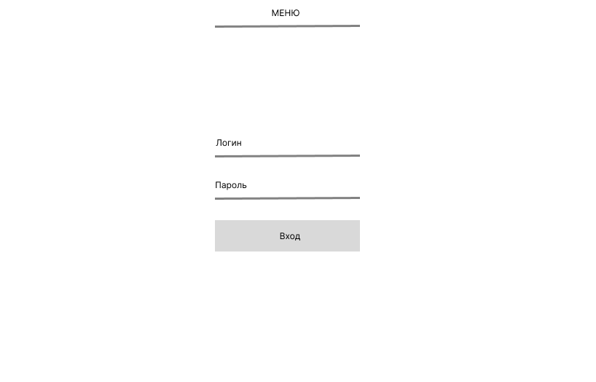
Рисунок 12 –Вход в систему
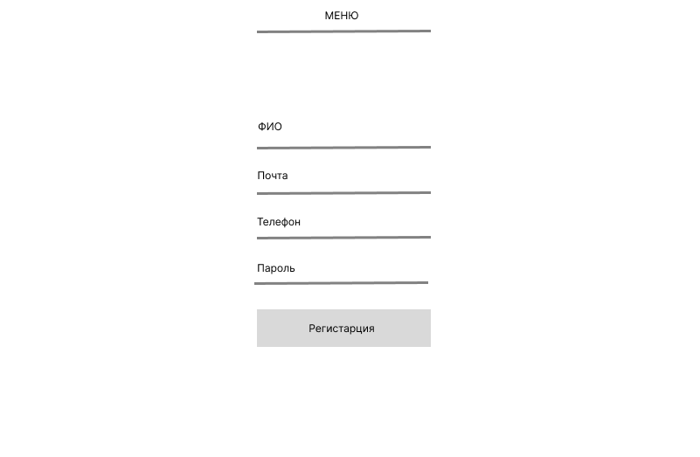
Рисунок 13 – Регистрация
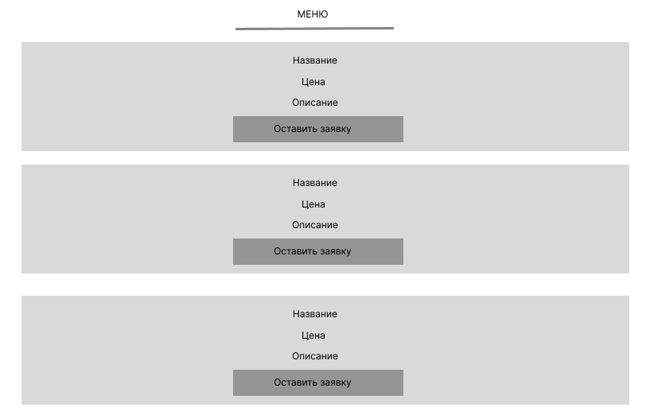
Рисунок 14 – Главная страница с курсами
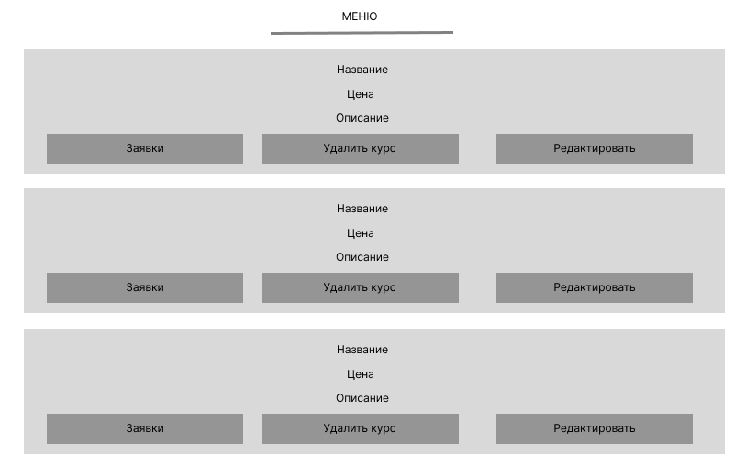
Рисунок 15 - Интерфейс от лица пользователя администратор

5. Разработка ИС.

5.1. Разработка интерфейса ИС
Для информационной системы «Подготовительные курсы по английскому языку» были поставлены следующие задачи:
- Авторизация и регистрация.
- Просмотр курсов в разделе «Курсы».
- Отправление заявок на курсы.
- Создание курсов.
- Редактирование курсов.
- Удаление курсов.
- Принятие заявок на курсы.
- Разработка интерфейса началась с реализации главной страницы.
Изначально было создано верхнее меню, отвечающее за навигацию по информационной системе. Далее был реализован заголовок с названием информационной системы (рисунок 16).
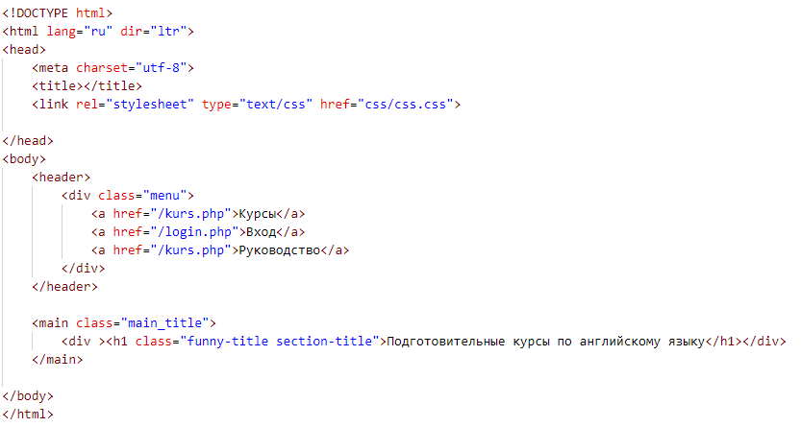
Рисунок 16 – Код главной страницы
Готовый результат показан на рисунке 17.
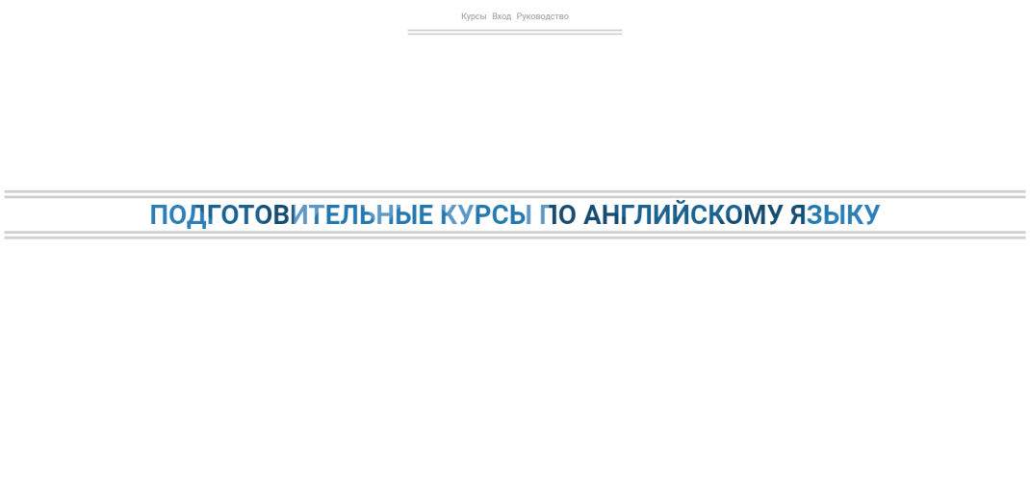
Рисунок 17 – Главная страница
После реализации главной страницы были созданы разделы: вход, регистрация (рисунок 18) курсы (рисунок 19), руководство.
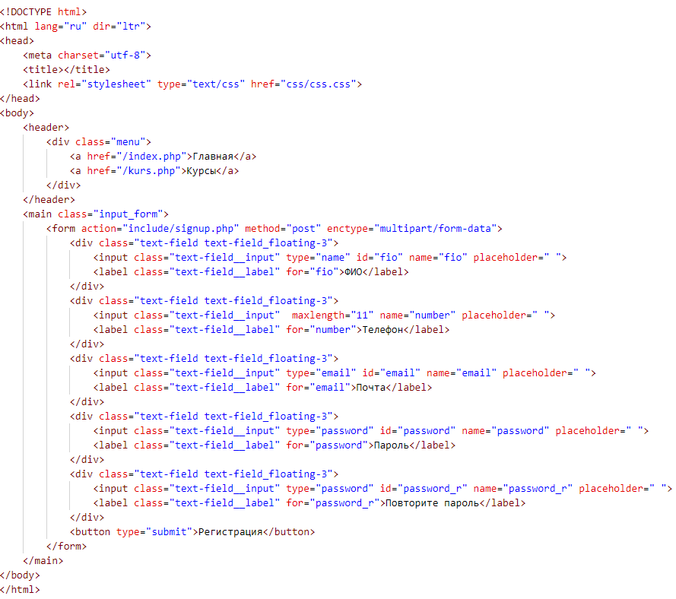
Рисунок 18 – Код страницы регистрации
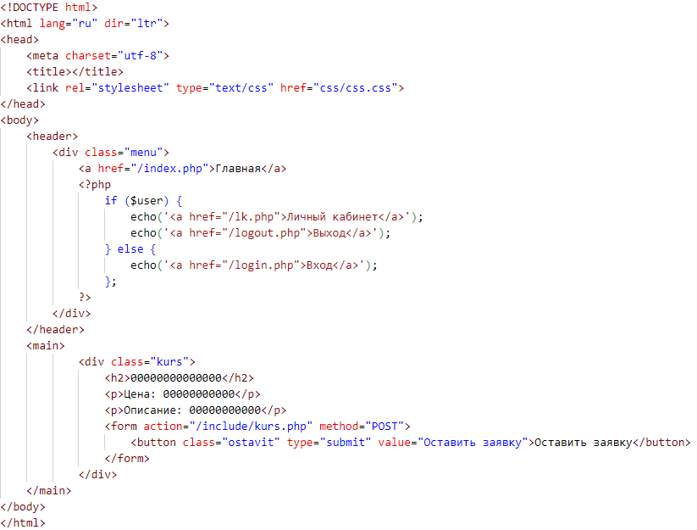
Рисунок 19 – Код страницы «Курсы»
Готовая страница регистрации представлена на рисунке 20.
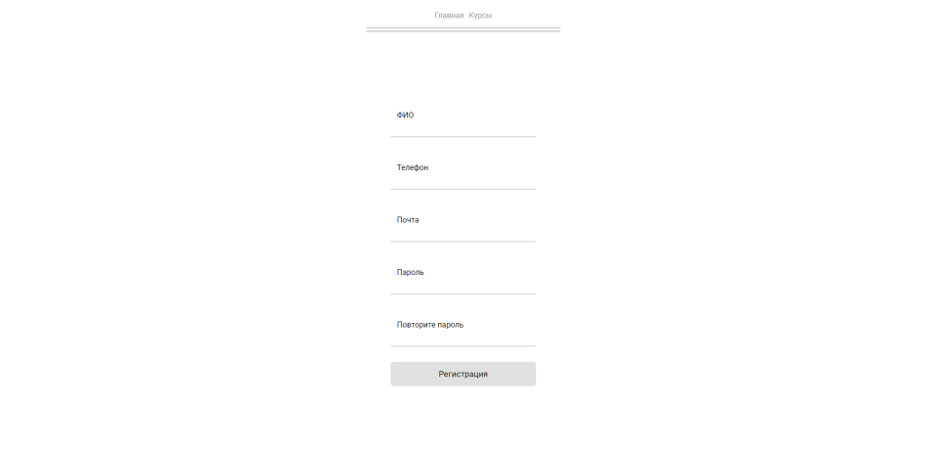
Рисунок 20 – Страница регистрации
Готовая страница курсов изображена на рисунке 21.
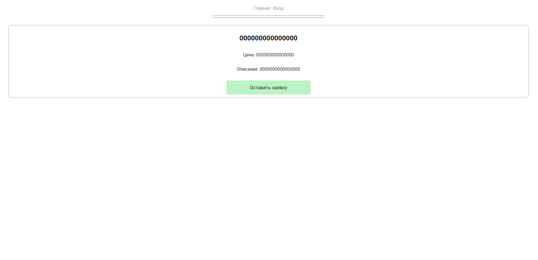
Рисунок 20 – Страница «Курсы»

5.2. Разработка базы данных ИС
База данных является неотъемлемой частью информационной системы, без которой она не может существовать. Из этого следует, что проектирования базы данных и её разработка влияют на качество информационной системы.
Разработка базы данных ИС реализовалась в СУБД MySQL.
База данных информационной системы состоит из 4 таблиц. Список таблиц изображен на рисунке 22.
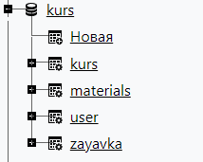
Рисунок 22 – Таблицы БД
Таблицы были созданы при помощи SQL-запросов.
Таблица «user» хранит личные данные пользователей, которые они вносят при регистрации. Пример записей представлен на рисунке 23.
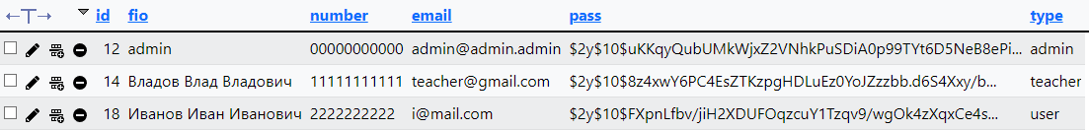
Рисунок 23 – Пример записей в таблице «user»
Таблицы хранят в себе зашифрованные и не зашифрованные данные. Зашифрованными данными являются пароли от личных кабинетов пользователей.

5.3. Разработка ИС
Для подключения к базе данных использовался метод PDO в файле config.php, код которого показан на рисунке 24.
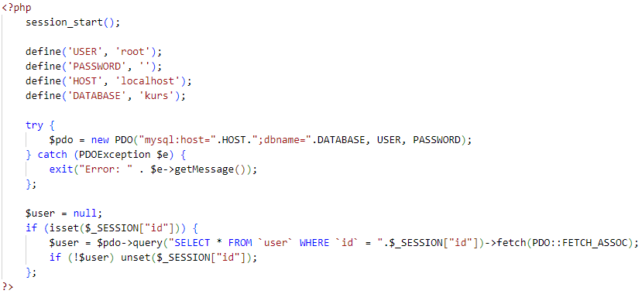
Рисунок 24 – Код файла «config.php»
Регистрация и авторизация работают при помощи POST-запроса. Код для регистрации и авторизации представлен на рисунках 25 и 26.
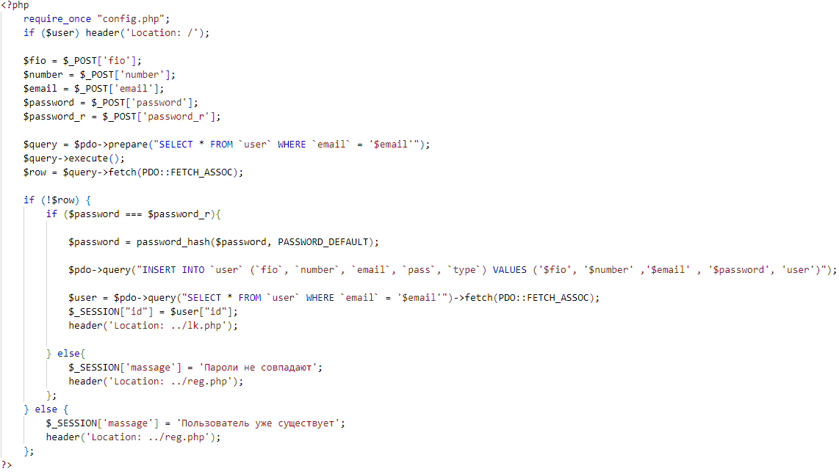
Рисунок 25 – Код регистрации
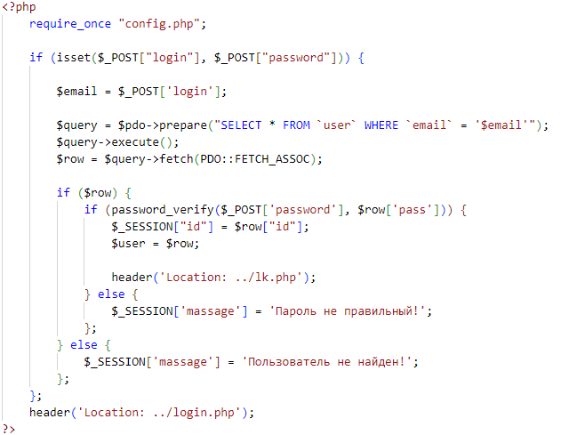
Рисунок 26 – Код авторизации

6. Документирование программного продукта

6.1. Руководство пользователя
Для того чтобы открыть информационную систему, необходимо скачать и установить OpenServer, который доступен на официальном сайте разработчиков. После установки программы необходимо запустить OpenServer. В папке программы под названием «domains» расположить папку с информационной системой. На панели программы перейти в раздел «Мои проекты» и выбрать папку «localhost». После нажатия откроется браузер с главной страницей информационной системы.
Навигация по ИС осуществляется при помощи меню, расположенного в верхней части страницы (рисунок 27).

Рисунок 27 – Меню
Данная информационная системы позволяет увидеть страницу курсов, но отправить на них заявку без регистрации и авторизации не возможно. Во вкладке меню «Вход» можно произвести авторизацию в систему, если ученая запись отсутствует, то в этом же разделе есть переход на страницу регистрации.
После авторизации открывается личный кабинет, в котором отображаются ФИО, почта и курсы на которые были отправлены заявки (рисунок 28). В случае одобрения заявки на курс в личном кабинете сам курс отобразиться с кнопкой «Доступные материалы», при нажатии данной кнопки, происходит переход на страницу с материалами, которые можно скачать. Когда заявка ещё не одобрена, курс отображается со статусом «Заявка на рассмотрении», так же данную заявку можно отменить, нажав на соответствующую кнопку.
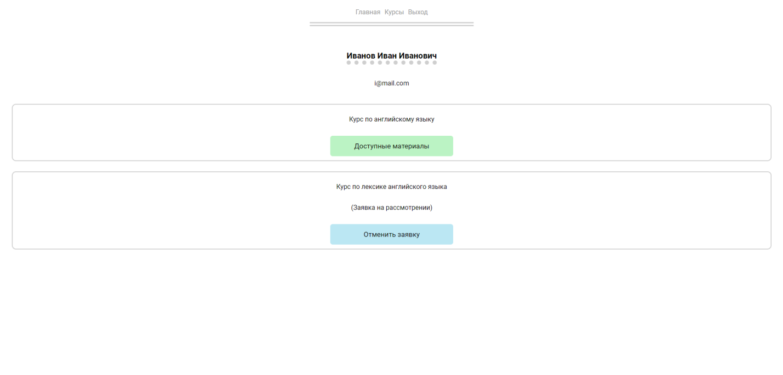
Рисунок 28 – Личный кабинет пользователя
Если отправленные заявки отсутствуют, в разделе «Курсы» можно ознакомиться со всеми существующими курсами и оставить на любой из них заявку (рисунок 29).
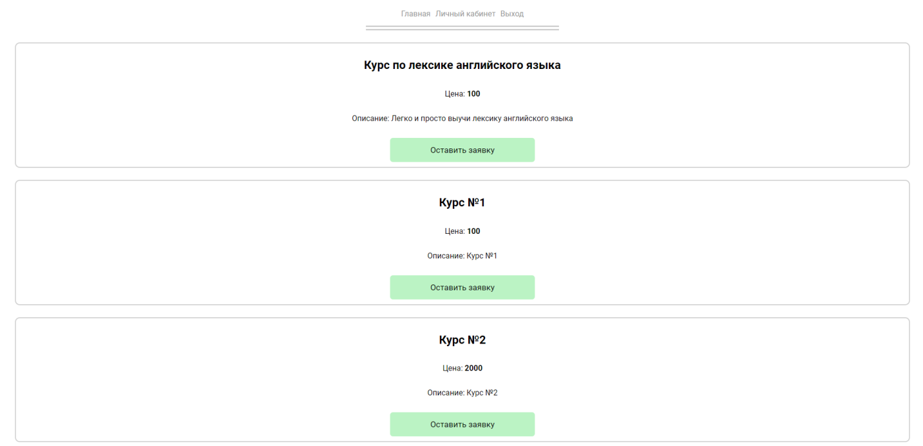
Рисунок 29 – Страница курсов
В личном кабинете администратора отображается форма для добавления учителя (рисунок 30). На странице курсов администратора показаны все курсы информационной системы, которые администратор может редактировать, удалять, а также принимать на них заявки (рисунок 31).
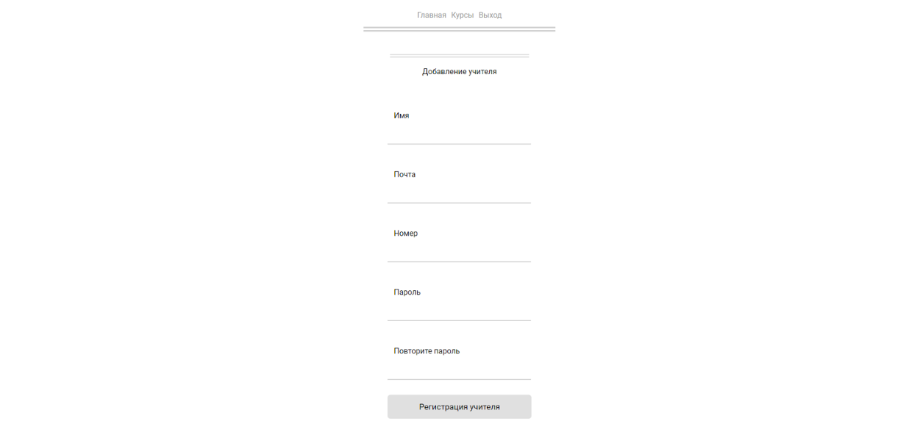
Рисунок 30 – Личный кабинет пользователя администратор
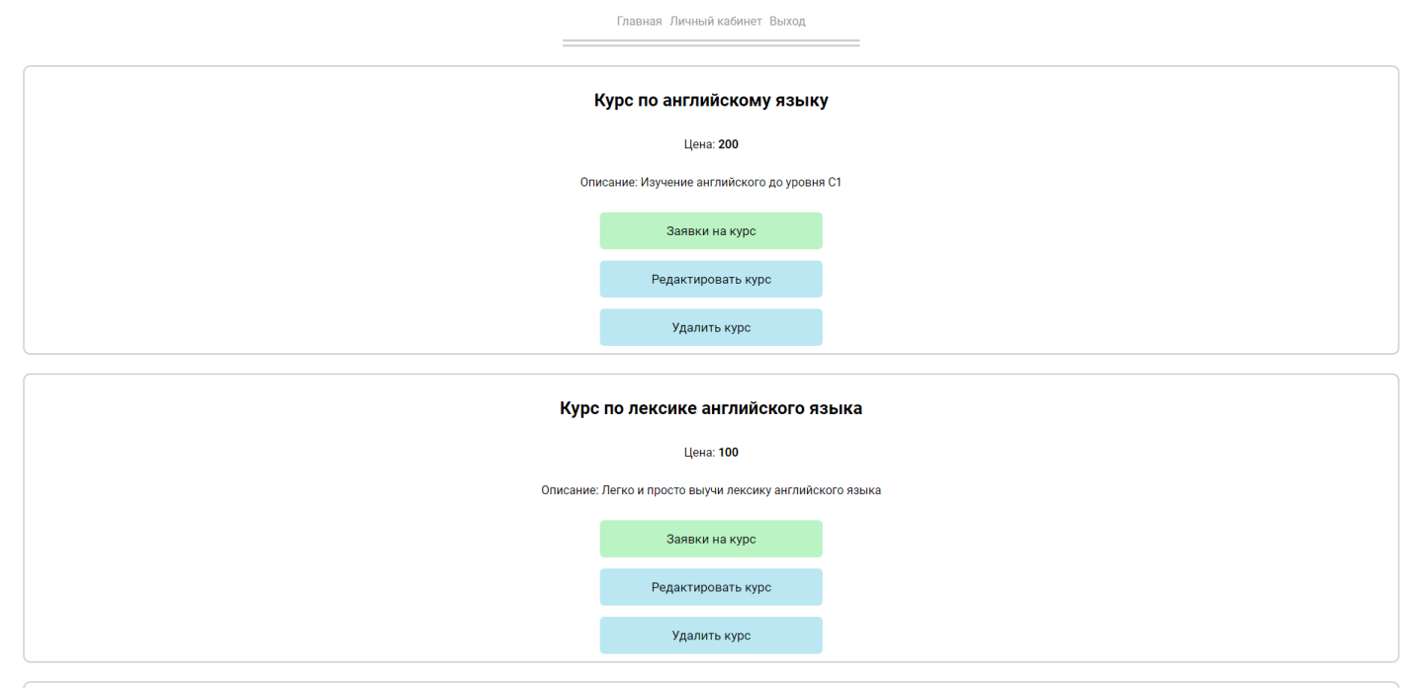
Рисунок 31 – Страница курсов пользователя администратор
В личном кабинете учителя можно добавить новый курс (рисунок 32). На странице курсов учителя, отображаются все добавленные данным пользователем курсы с возможностью их редактирования, удаления, добавления материала, а также принятия заявок (рисунок 33).
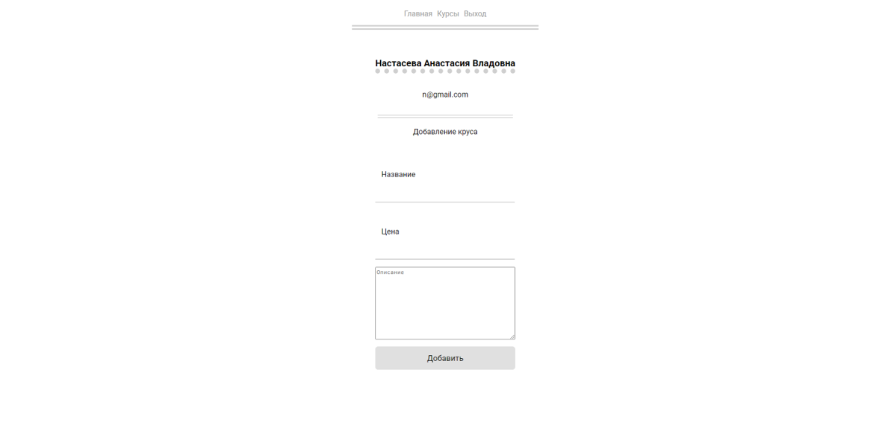
Рисунок 32 – Личный кабинет пользователя учитель

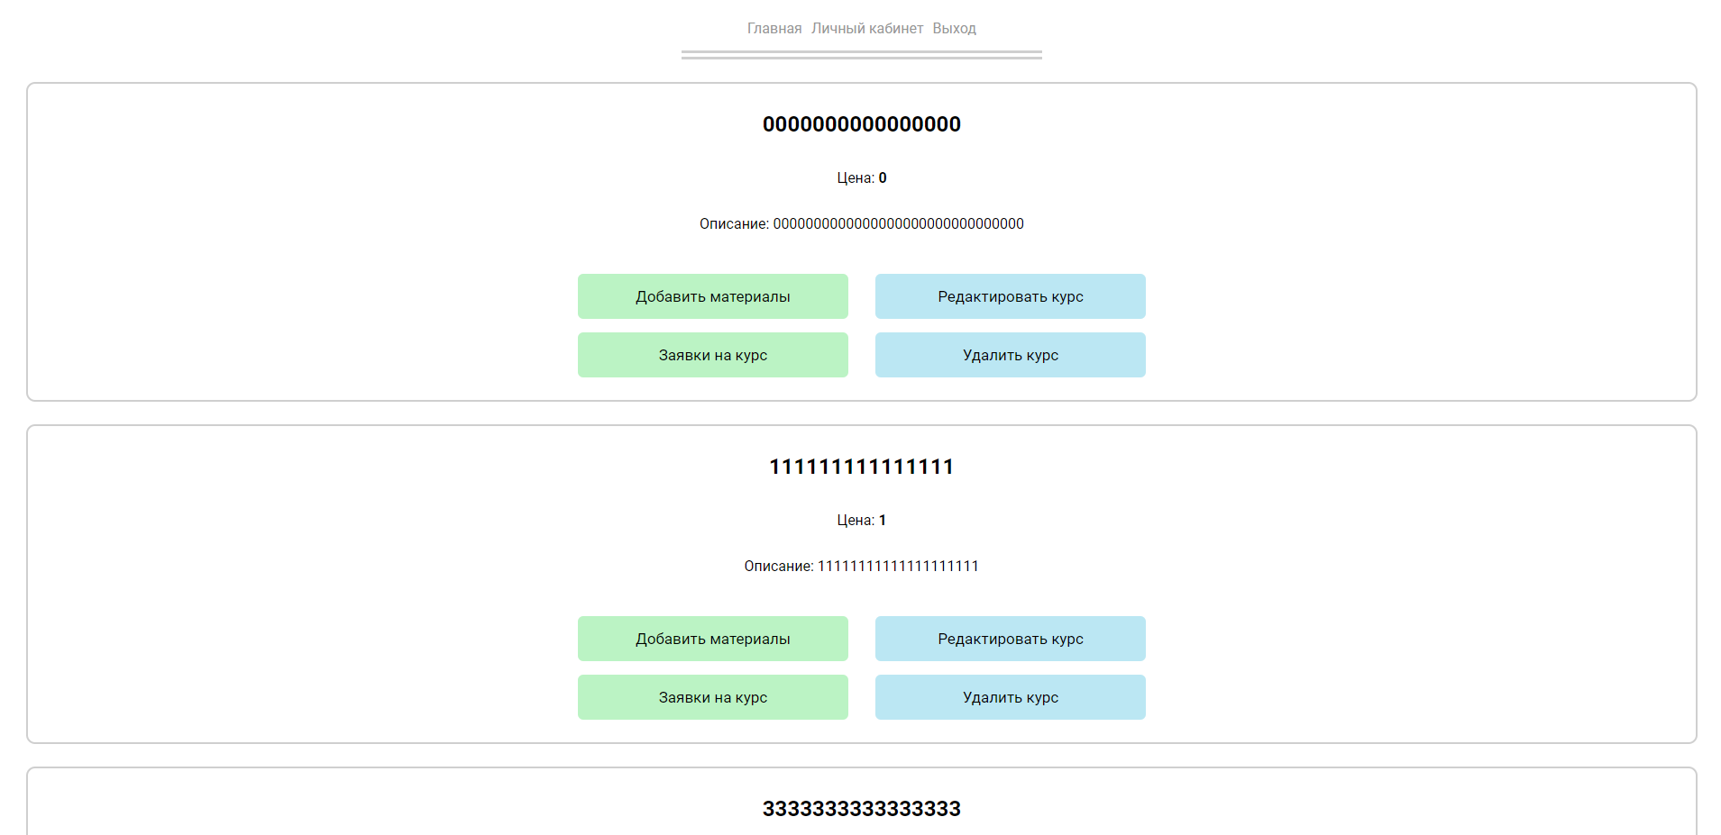
Рисунок 33 – Страница курсов пользователя учитель
При нажатии кнопки «Добавить материал» у курса открывается страница с кнопкой добавления материала. После добавления материала он будет отображаться у всех учеников в курсе в разделе «Доступные материалы».

Заключение
В ходе выполнения данного курсового проекта была разработана информационная система «Подготовительные курсы по английскому языку», позволяющая пользователям просматривать курсы и оставлять на них заявки, после одобрения которых, им доступны материалы курсов.
Был определен и реализован следующий функционал информационной системы:
- Авторизация и регистрация.
- Просмотр курсов в разделе «Курсы».
- Отправление заявок на курсы.
- Создание курсов.
- Редактирование курсов.
- Удаление курсов.
- Принятие заявок на курсы.
Были рассмотренные различные средства для реализации ИС и отобраны по поставленным критериям. При помощи данных средств была разработана информационная система «Подготовительные курсы по английскому языку».
В будущем ИС имеет возможность развиваться путём добавления нового функционала и совершенствования интерфейса, следовательно, улучшая опыт использования пользователей с данной информационной системой.
Все поставленные цели и задачи курсового проекта были успешно выполнены.

Список используемых источников

- Htmlbook.ru: Справочник по HTML – URL: http://htmlbook.ru/html (дата обращения: 10.10.2022) – Текст: электронный;
- Code.mu: Справочник Javascript – URL: https://www.code.mu/ru/javascript/manual/ (дата обращения: 25.10.2022) – Текст: электронный.
- Code.mu: Основной учебник PHP8 + основы– URL: https://www.code.mu/ru/php/book/prime/ (дата обращения: 02.11.2022) – Текст: электронный.
- Code.mu: Справочник SQL – URL: https://www.code.mu/ru/sql/manual/ (дата обращения: 06.11.2022) – Текст: электронный.
- Habr.com: Руководство по веб-дизайну для разработчиков – URL: https://habr.com/ru/company/ruvds/blog/420617/ (дата обращения: 13.09.2022) – Текст: электронный.
- Php.net: Подключения и управление подключениями – URL: https://www.php.net/manual/ru/pdo.connections.php (дата обращения: 03.11.2022) – Тексsт: электронный.
- Snipp.ru: Примеры использования PDO MySQL – URL: https://snipp.ru/php/manual-pdo (дата обращения: 03.11.2022) – Текст: электронный.
- Dwweb.ru: Сделать админ панель admin panel для сайта пример – URL: https://dwweb.ru/page/php/031_sdelat_admin_panel.html (дата обращения: 05.11.2022) – Текс: электронный.
- github.com: github.com . – URL: https://github.com/django-ckeditor/django-ckeditor/blob/master/README.rst#required (дата обращения: 03.10.2022). – Текст: электронный.
- Habr.com: Эффективный Django. Часть 1– URL: https://habr.com/ru/post/240463/ (дата обращения: 29.10.2022) – Текст: электронный.

Приложение А – Техническое задание
Министерство образования Иркутской области
Государственное бюджетное профессиональное образовательное учреждение
Иркутской области
«Иркутский авиационный техникум»
(ГБПОУИО «ИАТ»)

ТЕХНИЧЕСКОЕ ЗАДАНИЕ
ИНФОРМАЦИОННАЯ СИСТЕМА
«ПОДГОТОВИТЕЛЬНЫЕ КУРСЫ ПО АНГЛИЙСКОМУ ЯЗЫКУ»

Руководитель: | ____________________________________________  (подпись, дата) | (М.А. Кудрявцева)
Студент: | ____________________________________________  (подпись, дата) | (Е.С. Кудрявцева)

Иркутск 2022
1. Общие сведения
Наименование работы: информационная система «Подготовительные курсы по английскому языку».
Исполнитель: студент иркутского авиационного техникума, отделения ИКТ, группы ПКС-19-2, Кудрявцева Е.С.
Разработка информационной системы проходит в рамках курсового проекта.
Сроки разработки информационной системы с 01.09.2022 по 26.09.2022 года.
2 Цели и назначение создания автоматизированной системы
Целью курсового проекта является создание информационной системы «Подготовительные курсы по английскому языку», которое включает в себя возможности принятие заявок клиентов, отслеживания статусов, и ведение других бизнес-процессов.
В данной информационной системы реализуется следующий функционал:
− авторизация;
− регистрация;
− принятие заявок на курсы;
– создание заявок на курсы;
− удаление записей.
3 Характеристика объекта автоматизации
Данная информационная система разрабатывается для облегчения ведения учета заявок. При помощи информационной системы будет проще создавать заявку, отслеживать заявки, прогресс выполнения заявки.
4 Требования к системе в целом
4.1 Требования к структуре и функционированию приложения
Функции информационной системы:
- Окно «Авторизации»:
  - авторизация пользователей.
  - авторизация сотрудника
- Окно «Регистрация»:
  - регистрация пользователей.
- Окно «Курсы»:
  - информация о курсах;
- Окно «Учитель»:
  - добавление данных;
  - удаление данных;
  - редактирование данных.
- Окно «Ученики»:
  - просмотр данных;
- Окно «Администратор»:
  - добавление данных;
  - удаление данных;
  - редактирование данных.

4.2 Требования к надежности
Для обеспечения надежности необходимо проверять корректность получаемых данных и реализовать валидность полей. Входные данные поступают в виде значений c клавиатуры. Эти значения отображаются в отдельных полях таблицы.
4.3 Требования к безопасности
Для обеспечения безопасности в информационной системе, необходимо реализовать разграничение прав доступа.
4.4 Требования к эксплуатации, техническому обслуживанию, ремонту и хранению компонентов системы
Минимальные системные требования для сервера:
- Процессор: Intel Pentium 4 2.0Ghz / AMD XP 2200+;
- Оперативная память: 512 Мб;
- Жёсткий диск: 150мб;
- Операционная система: Windows 7/8/10.
- Версия MySQL 5.0 и выше;
Минимальные системные требования для рабочей станции:
- Процессор: Intel Pentium 4 2.0Ghz / AMD XP 2200+;
- Оперативная память: 512 Мб;
- Жёсткий диск: 150мб;
- Операционная система: Windows 7/8/10.

5. Требования к документированию
Основным документам, регламентирующими использование информационной системы является руководство пользователя.
Основным документам, регламентирующими разработку информационной системы является техническое задание.

Приложение Б – Листинг teacher_kurs.php
<?php
require_once("include/config.php");
if (!$user) header("Location: /login.php");
if ($user["type"] == "user") header("Location: /");
?>
<!DOCTYPE html>
<html lang="ru" dir="ltr">
<head>
<meta charset="utf-8">
<title></title>
<link rel="stylesheet" type="text/css" href="css/css.css">
</head>
<body>
<header>
<div class="menu">
<a href="/index.php">Главная</a>
<a href="/teacher_lk.php">Личный кабинет</a>
<a href="/logout.php">Выход</a>
</div>
</header>
<main>
<?php
if ($user["type"] == "admin") $kurses = $pdo->query("SELECT * FROM `kurs`")->fetchAll();
else $kurses = $pdo->query("SELECT * FROM `kurs` WHERE `id_teacher` = ".$user["id"])->fetchAll();
foreach($kurses as $kurs) {
if ($user["type"] == "admin"){
echo <<< EOT
<div class="kurs" >
<h2>{$kurs["name"]}</h2>
<p>Цена: <b>{$kurs["cost"]}</b></p>
<p>Описание: {$kurs["opisanije"]}</p>
<div style="display: flex; flex-direction: column">
<form class="buttons" action="/zayavki.php">
<input type="hidden" name="id" value="{$kurs["id_kurs"]}">
<button class="materials" type="submit">Заявки на курс</button>
</form>

<form class="buttons" action="/edit_kurs.php?id={$kurs["id_kurs"]}" method="POST">
<input type="hidden" name="id" value="{$kurs["id_kurs"]}">
<button class="otmena" type="submit">Редактировать курс</button>
</form>
<form class="buttons" action="/include/remove_kurs.php" method="POST">
<input type="hidden" name="id" value="{$kurs["id_kurs"]}">
<button class="otmena" type="submit">Удалить курс</button>
</form>

</div>
</div>
EOT;
}else{
echo <<< EOT
<div class="kurs" >
<h2>{$kurs["name"]}</h2>
<p>Цена: <b>{$kurs["cost"]}</b></p>
<p>Описание: {$kurs["opisanije"]}</p>
<div style="display: flex; flex-direction: row">
<div style="padding:15px;">
<a class="buttons" href="/materials.php?id={$kurs["id_kurs"]}">
<button class="materials">Добавить материалы</button>
</a>

<form class="buttons" action="/zayavki.php">
<input type="hidden" name="id" value="{$kurs["id_kurs"]}">
<button class="materials" type="submit">Заявки на курс</button>
</form>
</div>
<div style="padding:15px;">
<form class="buttons" action="/edit_kurs.php?id={$kurs["id_kurs"]}" method="POST">
<input type="hidden" name="id" value="{$kurs["id_kurs"]}">
<button class="otmena" type="submit">Редактировать курс</button>
</form>
<form class="buttons" action="/include/remove_kurs.php" method="POST">
<input type="hidden" name="id" value="{$kurs["id_kurs"]}">
<button class="otmena" type="submit">Удалить курс</button>
</form>
</div>
</div>
</div>
EOT;
}

};
?>

</main>
</body>
</html>

